Singleton pattern
Uloga Singleton paterna je da osigura da u sistemu postoji samo jedna instanca određene klase i da svi dijelovi sistema koriste upravo tu instancu.
U našem sistemu za upravljanje dostavom hrane ovaj pattern bi bilo veoma korisno primijeniti nad klasom DataContext. Razlog za to jeste što DataContext predstavlja centralno mjesto za čuvanje svih podataka sistema kao što su korisnici, narudžbe, dostave, restorani, zarade, dugovi i notifikacije.
Kada bi postojalo više instanci ove klase moglo bi doći do nekonzistentnosti podataka, na primjer da jedna instanca sadrži nove narudžbe dok druga ne sadrži. Primjenom Singleton paterna osigurava se da svi kontroleri (NarudzbaController, DostavaController, AdministratorController i ostali) pristupaju istim podacima kroz jedinstvenu instancu DataContext klase. Time bi se olakšala kontrola podataka i komunikacija između dijelova sistema.
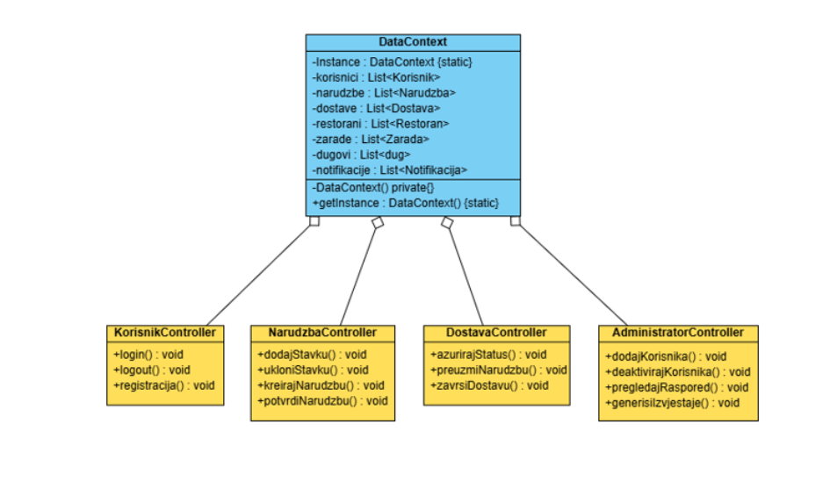
Factory Method pattern
Factory Method pattern omogućava kreiranje objekata preko zajedničkog interfejsa, dok podklase odlučuju koji konkretan objekat će biti instanciran.
Ovaj pattern bi se mogao primijeniti nad procesom kreiranja dostave u našem sistemu. U postojećem modelu postoji enumeracija TipDostave koja sadrži tipove kao što su BICIKL i AUTO. Umjesto direktnog kreiranja objekata dostavljača ili dostava, mogli bismo imati apstraktnu klasu ili interfejs KreatorDostave sa metodom kreirajDostavu().
Zatim bi postojale konkretne klase kao što su:
- BikeDostavaCreator
- AutoDostavaCreator
Svaka od ovih klasa bi implementirala kreiranje odgovarajuće vrste dostave. Na taj način bi sistem bio fleksibilniji i omogućio bi jednostavno dodavanje novih vrsta dostave u budućnosti, na primjer ElektricniRomobilDostava ili DroneDostava, bez izmjene postojećeg koda kontrolera.

Abstract Factory pattern
Abstract Factory pattern omogućava kreiranje familija povezanih objekata bez direktnog specificiranja njihovih konkretnih klasa.
U našem sistemu ovaj pattern bi se mogao primijeniti prilikom kreiranja različitih tipova korisnika i njihovih mogućnosti u sistemu. Trenutno postoji osnovna klasa Korisnik, ali sistem bi se mogao proširiti dodatnim vrstama korisnika kao što su:
- PremiumKorisnik
- StandardniKorisnik
- Administrator
- Dostavljac
Tada bi postojala apstraktna fabrika KorisnikFactory koja bi kreirala odgovarajuće objekte vezane za određeni tip korisnika, na primjer:
- tip notifikacija,
- privilegije,
- pristup određenim funkcijama sistema,
- mogućnosti naručivanja ili pregleda statistike.
Na primjer, PremiumKorisnik bi mogao imati prioritetnu dostavu i posebne pogodnosti, dok bi Dostavljac imao pristup rasporedu, zaradi i statusima dostave. Ovim patternom sistem postaje lakši za proširenje i održavanje.

Prototype pattern
Prototype pattern omogućava kreiranje novih objekata kopiranjem već postojećih objekata koji služe kao prototipi.
Ovaj pattern bi bio koristan nad klasom Narudzba. Često se može desiti da korisnici ponavljaju iste ili slične narudžbe iz određenog restorana. Umjesto ponovnog kreiranja svih stavki narudžbe, sistema dostave i podataka o restoranu, mogli bismo omogućiti kopiranje postojeće narudžbe.
Na primjer, korisnik bi mogao odabrati opciju „Ponovi prethodnu narudžbu“, pri čemu bi sistem kreirao novu instancu klase Narudzba na osnovu prethodne, uz mogućnost izmjene količine, adrese ili načina dostave.
Ovaj pristup bi ubrzao proces kreiranja narudžbi i pojednostavio korištenje sistema korisnicima.

Builder pattern
Builder pattern koristimo kada objekat sadrži veliki broj atributa ili kada postoji više načina njegovog kreiranja.
U našem sistemu ovaj pattern bi bilo korisno primijeniti nad klasom Narudzba. Narudžba sadrži veliki broj podataka kao što su:
- korisnik,
- restoran,
- lista stavki,
- tip plaćanja,
- tip dostave,
- adresa,
- dodatne napomene,
- kuponi ili popusti,
- status narudžbe.
Korištenjem Builder paterna mogli bismo postepeno kreirati narudžbu kroz klasu NarudzbaBuilder. Na primjer, korisnik bi prvo birao restoran, zatim dodavao jela, nakon toga birao način dostave i plaćanja, a tek na kraju potvrđivao narudžbu.
Ovim pristupom kreiranje složenih objekata postaje preglednije, fleksibilnije i lakše za održavanje.
